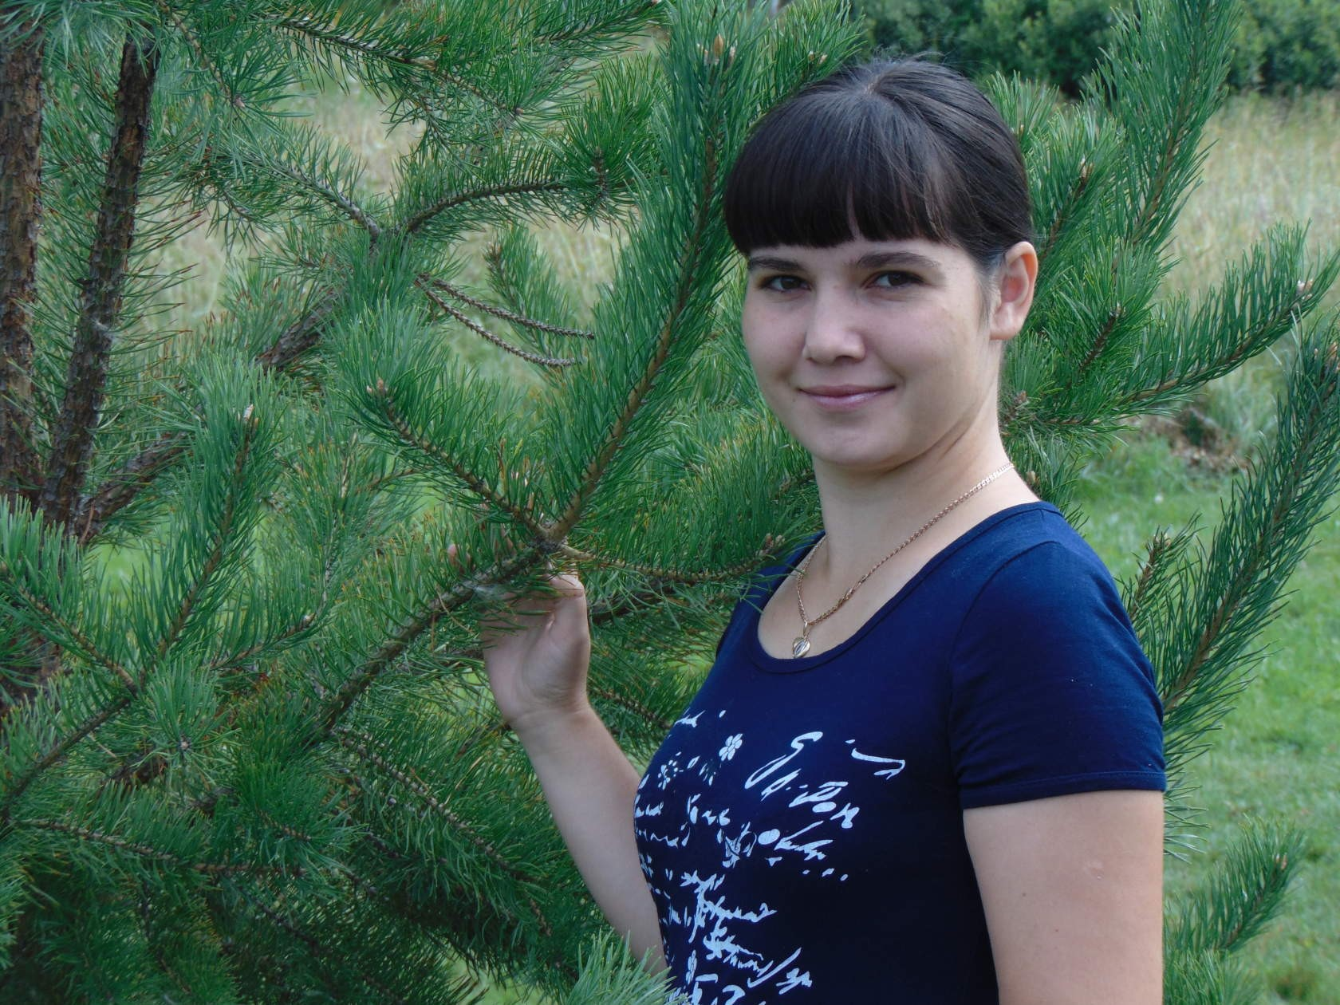
РЕЗЮМЕ

Голуб Анна Андреевна
Претендуемая должность: специалист, документовед
Занятость: полная
График работы: полный день
Желаемая зарплата: от 20 тыс. руб.
Телефон: 8-963-278-27-74
Электронная почта: golub_a.a@rambler.ru

Личная информация
Гражданство: РФ
Место проживания: г. Курган
Образование: высшее
Дата рождения: 01 апреля 1988 (34 года)
Пол: женский
Семейное положение: замужем (1 ребенок, 7 лет)

Опыт работы
Период работы: октябрь 2011 — март 2012
Должность: оператор в колл-центре

Организация: ООО «Медиа-группа «Информ-бюро»

Период работы: июнь 2012 — февраль 2019 (7 лет)
Должность: управляющий учебным хозяйством учебного центра

Период работы: февраль 2019 — май 2019
Должность: специалист по гражданской обороне

Организация: ГБУ «Курганский областной центр медицины катастроф»
Должностные обязанности: ведение учебного процесса в учебном центре по оказанию первой помощи (документация, работа с преподавателями, выдача справок по окончанию учебы).
Совмещение работы методиста организационно-методического отдела.

Период работы: май 2019 — июль 2019
Должность: оператор
Период работы: июль 2019 – апрель 2020
Должность: инженер (служба по расчетно-договорной работе)
Период работы: апрель 2020 – апрель 2021
Должность: инженер отдела сопровождения работы с населением

Организация: АО «Энергосбытовая компания «Восток»
Должностные обязанности: работа с заявлениями от граждан (возврат денежных средств, отзыв исполнительных документов, работа с лицевыми счетами абонентов, перерасчет по лицевым счетам)

Период работы: май 2021 – по настоящее время
Должность: специалист 1 разряда (секретарь)
Организация: Управление Федеральной антимонопольной службы по Курганской области
Должностные обязанности: регистрация входящей документации, прием звонков, отправка писем, ведение рабочего графика руководителя.

Образование
Учебное заведение: ФГБОУ ВО «Курганская государственная сельскохозяйственная академия имени Мальцева»
Год окончания: 2010 (12 лет назад)
Факультет: биотехнологический
Специальность: инженер по специальности «стандартизация и сертификация» (мясная, молочная и рыбная промышленность)»
Форма обучения: очная

Дополнительная информация
Компьютерные навыки: печать, сканирование, копирование документов, интернет, электронная почта, Microsoft Word, Microsoft Excel, Microsoft Power Point
Личные качества: отсутствие вредных привычек, энергичность, инициативность, самостоятельность, ответственность, коммуникабельность, быстрая обучаемость.

